关于微信端反向寻车增加功能模块说明

1、现有已有“车牌查询、无牌车、时间查询、车位查询”四个模块，可否在新增一个“操作说明”模块，用户点击该模块后即可对每个模块的使用方法进行一个详细的操作说明，如：用户使用“车牌查询”时，该模块中应体现详细步骤说明，

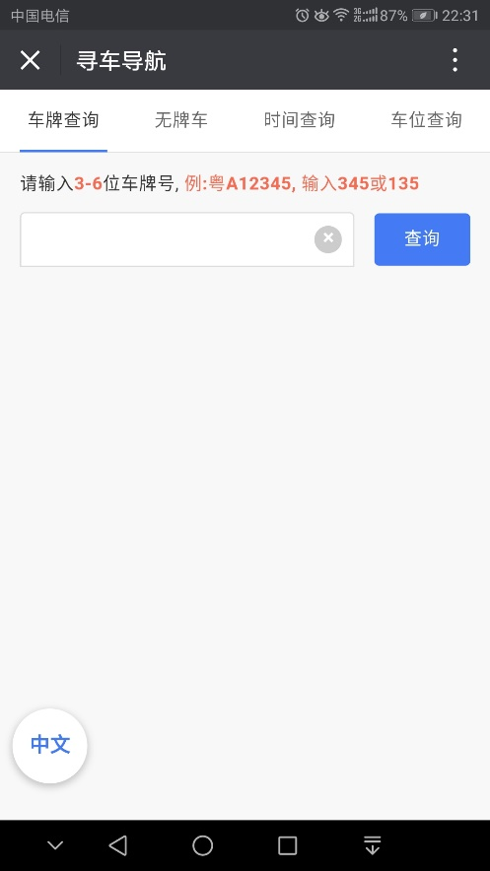

操作说明

2、“车牌查询”能否在现有的输入框前在增加一个输入框，用户点击该输入框即弹出每个省的车牌简称，用户只要根据自己的车牌选择即可，如：湘A8888，用户只需在前面的点击选择湘，然后再在后面的输入框内输入A8888。



增加一个小的输入框

3、 增加“广告功能发布功能”在现有空白区域增加一个广告发布区域，业主可根据需要将商场优惠信息、商业广告等信息进行发布。这个商业商业广告信息可在服务器上进行更换。



在此区域显示商业广告信息

4、 用户在寻车时点击寻车后会出现如下图界面，由于本项目未做蓝牙定位，需将上方红框区域删除，并将下方的“起”改为“起点”，“附近车位”改为“您附近车位号”，“终”改为“终点”并在起点输入框的上方举例说明起点的输入方法

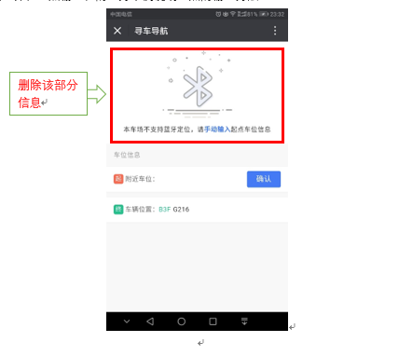

5、 在“车位查询”模块中增加停车场车位数量或者增加一个剩余车位数量的模块，用户可以可以很直观了解到哪一层，哪一个区域剩余车位的数量。

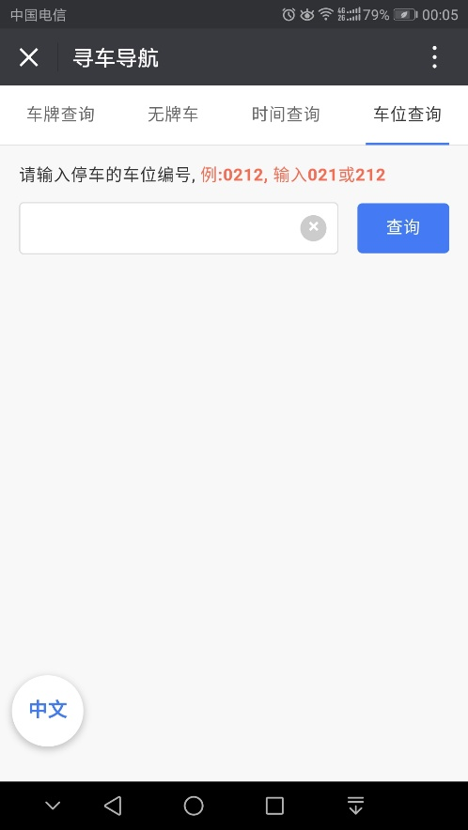

在该区域显示或者增加模块，要求分层、分区显示，

6、 用户在寻车是弹出的地图界面较小，且不清淅，地图放大后，应该可以看到车位号和垂直梯及扶梯位置及编号，出入口的标识放大显示，寻车时生成的路线需要加粗；跨楼层寻车时可否在地图界面上进行提示或者标注引导用户，车位编号文字可否加大一些或者放大显示

7、优化程序代码，提供整个程序的执行速度

